《汇编程序设计》

实验报告

项目名称 实验二
专业班级 *********
学 号 ******
姓 名 ******

实验成绩：

批阅教师：

2018 年10 月 16 日

实验2
一、实验目的
掌握汇编编程规范，熟悉编程环境。

二、实验内容
编程：参考教材实验9，在屏幕中间分别显示绿色、绿底红色、白底蓝色的字符串’welcome to masm’。

- 实验步骤算法及关键代码
编程：参考教材实验9，在屏幕中间分别显示绿色、绿底红色、白底蓝色的字符串’welcome to masm’。
1.1算法步骤
- 设置目的地址、源地址起始位置，方便后续读写数据；
- 从源地址读取第一个字符；
- 输入到屏幕显示区的第一二三行的中央，改变每行字符的属性；
- 读取下一个字符；
- 重复③④步直到字符已全部输出。

1.2关键代码
assume cs:code
data segment
db 'wlcome to masm!' ;数据段
data ends

code segment
start:mov ax,data
mov ds,ax
mov si,0 ;将源地址设为数据段起始地址

mov ax,0B800h
mov es,ax
mov di,0 ;将目的地址设为800:0
add di,0710h ;设置显示在屏幕中间

;通过loop循环将字符串分别输出到显示缓冲区的一二三行
;改变相关属性并显示在屏幕中间
mov cx,15

s:mov ax,ds:[si] ;从源地址取出数据
inc si
mov es:[di],ax ;将数据传送到目的地址，第一行
mov es:[di+00A0h],ax ;第二行
mov es:[di+0140h],ax ;第三行
inc di
mov al,00000010B ;改变颜色为绿色
mov es:[di],al
mov al,00100100B ;绿底红色
mov es:[di+00A0h],al
mov al,01110001B ;白底蓝色
mov es:[di+0140h],al
inc di
loop s

mov ax,4c00h
int 21h

code ends
end start

1.3实验结果截图
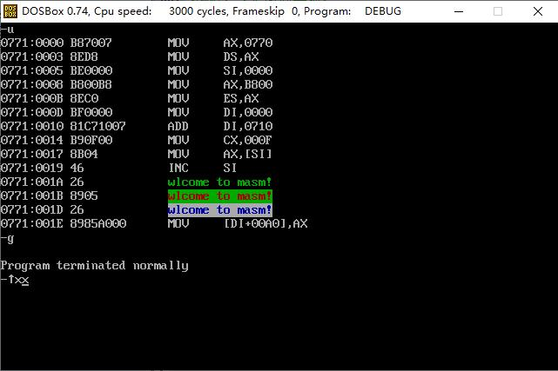

四、实验小结（简单说明实验过程中出现的问题和解决方法）
1.实验最开始不记得如何从源地址传输数据到目的地址，通过参考书本的例题解决。
2.对于字符属性的改变不熟悉，参考书本实验9。
3.字符串输入到屏幕中间通过百度搜索得知。
4.实验最开始编写使用了三个loop循环对字符串进行操作，这样明显重复操作过多，后来仔细对比代码利用一个loop循环与改变偏移地址解决。

